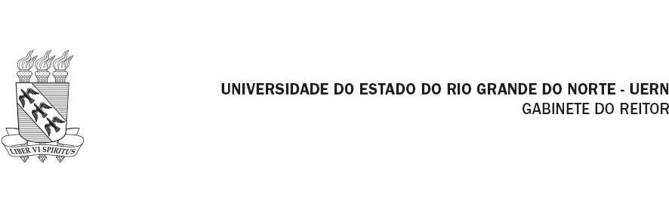

**ACCORDO GENERALE DI COOPERAZIONE INTERNAZIONALE TRA LA FUNDAÇAO UNIVERSIDADE DO ESTADO DO RIO GRANDE DO NORTE, BRASILE E ______________________________________**

La **FUNDAÇAO UNIVERSIDADE DO ESTADO DO RIO GRANDE DO NORTE (FUERN)**, con sede nello Stato del Rio Grande do Norte/Brasile, rappresentata dalla sua Presidente, Prof.ssa Dott.ssa Cicilia Raquel Maia Leite, con sede in Rua Dr. Almino Afonso, 478 – Centro, Mossoró – RN, 59610-210, e ______________________________________, con sede in ______________________________________, rappresentata dal suo Rettore ______________________________________, stipulano il presente **ACCORDO DI COOPERAZIONE INTERNAZIONALE**, secondo l’articolo 184 della Legge N. 14.133/21, desiderando collaborare nelle attività descritte dalle seguenti clausole e condizioni:

**I** – Le due istituzioni firmatarie si impegnano a promuovere e attuare programmi di cooperazione tecnico-scientifica e culturale, in conformità con la legislazione vigente nei rispettivi Paesi e con le norme di diritto internazionale.

**II** – La cooperazione includerà il trasferimento di conoscenze ed esperienze e/o ogni altra attività di interesse comune relativa all’insegnamento, alla ricerca, all’amministrazione universitaria e alla formazione delle risorse umane, incluso lo scambio di docenti, studenti e personale tecnico-amministrativo.

**III** – Ogni attività sviluppata nell’ambito del presente Accordo dovrà essere proposta in un progetto che specifichi obiettivi, pianificazione, calendario, risorse umane e materiali necessari.

**IV** – La cooperazione sarà basata sulla partecipazione congiunta delle due istituzioni e sulla reciprocità e equivalenza delle azioni, con l’obiettivo di promuovere lo sviluppo qualitativo e quantitativo dell’istruzione superiore. Le azioni potranno includere:

a) Scambio di Docenti – mediante presentazione scritta di credenziali, attività proposte e lettera d’invito;  
b) Scambio di Studenti – mediante presentazione scritta di credenziali, moduli compilati e lettera di accettazione da parte dell’istituzione ospitante;  
c) Scambio di Personale Tecnico-Amministrativo – mediante presentazione scritta di credenziali e attività proposte;  
d) Ricerca Congiunta – basata su proposte specifiche, qualificazione dei docenti partecipanti, approvazione di entrambe le istituzioni e supporto di altre fonti di finanziamento;  
e) Uso di Strutture – uso di laboratori, attrezzature e biblioteche, in base a programmi stabiliti su interessi comuni;  
f) Altre Azioni di Cooperazione – azioni non esplicitamente menzionate in questo documento ma considerate rilevanti da entrambe le parti;  
g) I programmi dettagliati per tali attività saranno negoziati e firmati in documenti aggiuntivi conformi al presente Accordo.

**V** – Potranno partecipare altre istituzioni universitarie o non universitarie, a condizione che sottoscrivano un accordo in linea con gli obiettivi del presente Accordo e con l’autorizzazione scritta delle due istituzioni firmatarie.

**VI** – I partecipanti alle attività previste da questo Accordo saranno soggetti alle regole legali delle proprie istituzioni di origine.

**VII** – L’intensità e il tipo di cooperazione dipenderanno dalle risorse finanziarie di ciascuna istituzione; la pianificazione sarà adattata a tali risorse.

**VIII** – I partecipanti pagheranno eventuali tasse accademiche solo presso la propria istituzione di origine. Spese di viaggio, alloggio e altre saranno a carico del partecipante. Il presente accordo non implica obblighi finanziari da parte delle istituzioni firmatarie, salvo manifestazione formale.

**IX** – La responsabilità per la partecipazione alle attività sarà esclusivamente del partecipante in caso di negligenza.

**X** – I partecipanti agli scambi devono stipulare un’assicurazione sanitaria e contro infortuni valida per il periodo di permanenza nel Paese ospitante.

**XI** – Tutte le presentazioni e pubblicazioni derivanti da collaborazioni nell’ambito del presente Accordo dovranno menzionarlo formalmente.

**XII** – Per corrispondenze e contatti relativi al presente Accordo, si utilizzano i seguenti indirizzi:

**FUNDAÇAO UNIVERSIDADE DO ESTADO DO RIO GRANDE DO NORTE**  
Indirizzo: Rua Dr. Almino Afonso, 478 – Centro, Mossoró – RN, 59610-210  
E-mail: [diri@uern.br](mailto:diri@uern.br)

**XIII** – Il presente Accordo sarà valido per cinque anni dalla data di firma. Qualsiasi parte potrà recedere con un preavviso di almeno novanta giorni, garantendo il completamento delle attività in corso.

**XIV** – Le parti si impegnano a risolvere eventuali controversie attraverso negoziati consensuali. In caso di mancato accordo, nomineranno congiuntamente un mediatore.

**XV** – Il presente accordo sarà pubblicato dalla FUERN nel Giornale Ufficiale della FUERN – JOUERN. La pubblicazione è condizione essenziale per la sua efficacia.

Firmato in due (2) copie di eguale contenuto e forma, per produrre effetti immediati.

**Data: _____ / _______________ / _______**

**Prof.ssa Dott.ssa Cicilia Raquel Maia Leite**

Presidente della **FUNDAÇAO UNIVERSIDADE DO ESTADO DO RIO GRANDE DO NORTE**

**Prof. ______________________________________**  
Rettore di ______________________________________